Краткие итоги
02 октября 2023 года

Население Грайворонского городского округа по возрасту и полу
на 1 января 2023 года

Численность населения Грайворонского городского округа на 1 января 2023 года составила 26669 человек, из них мужчин 12457 (46,7 % от общей численности), женщин 14212 (53,3%), на 1000 мужчин приходится 1141 женщина. В сельской местности проживает 20703 человека, из них мужчин 9856 (47,6 %), женщин 10847 (52,4 %). В городской местности численность населения составила 5966 человек, в т.ч. мужского – 2601 (43,6%), женского – 3365 (56,4%). В численности населения моложе трудоспособного возраста (до 15 лет включительно) мальчиков больше, чем девочек: 2410 (52,2%) – мальчиков и 2205 (47,8%) – девочек. В численности молодежи от 16 до 29 лет мужчины составляют 51,1 % (1884 человека), женщины – 48,9% (1802 человека). В возрастной категории 30-39 лет количество мужчин также превышает количество женщин: 2036 мужчин и 1808 женщин или 53,0% и 47,0% соответственно. Но, начиная с возрастной категории 45-50 лет доля мужского населения уменьшается и в целом по населению от 45 до 54 лет включительно составляет 46,4% (1650 человек из 3559). В группе 55-69 лет мужчины составляют уже 43,7 % (2590 из 5925), а в категории 70 лет и старше – 30,5% (1014 из 3323 человек).
В таблице приведены отдельные возрастные группы в разрезе городского и сельского населения.

Возраст  (лет) | Все население |  |  | Городское население |  |  | Сельское население
 | мужчины и  женщины | мужчины | женщины | Мужчины и  женщины | мужчины | женщины | Мужчины и  женщины | мужчины | женщины
Все население | 26669 | 12457 | 14212 | 5966 | 2601 | 3365 | 20703 | 9856 | 10847
в т.ч. в возрасте:
0-4 | 1154 | 576 | 578 | 298 | 149 | 149 | 856 | 427 | 429
5-9 | 1574 | 789 | 785 | 351 | 175 | 176 | 1223 | 614 | 609
10-14 | 1579 | 876 | 703 | 315 | 172 | 143 | 1264 | 704 | 560
15-19 | 1306 | 681 | 625 | 280 | 140 | 140 | 1026 | 541 | 485
0-17 | 5125 | 2681 | 2444 | 1133 | 583 | 550 | 3992 | 2098 | 1894
16-29 | 3686 | 1884 | 1802 | 731 | 346 | 385 | 2955 | 1538 | 1417
до 30 | 8301 | 4294 | 4007 | 1759 | 877 | 882 | 6542 | 3417 | 3125
30-39 | 3844 | 2036 | 1808 | 909 | 459 | 450 | 2935 | 1577 | 1358
40-49 | 3420 | 1673 | 1747 | 853 | 392 | 461 | 2567 | 1281 | 1286
50-59 | 3837 | 1723 | 2114 | 959 | 387 | 572 | 2878 | 1336 | 1542
60-69 | 3944 | 1717 | 2227 | 907 | 329 | 578 | 3037 | 1388 | 1649
70 лет и старше | 3323 | 1014 | 2309 | 579 | 157 | 422 | 2744 | 857 | 1887
Моложе трудоспо-собного возраста | 4615 | 2410 | 2205 | 1028 | 531 | 497 | 3587 | 1879 | 1708
Трудоспо-собного возраста | 14518 | 7744 | 6774 | 3366 | 1680 | 1686 | 11152 | 6064 | 5088
Старше трудоспо-собного возраста | 7536 | 2303 | 5233 | 1572 | 390 | 1182 | 5964 | 1913 | 4051

Распределение населения по годам и полу на 1 января 2023 года показано на рисунке 1.

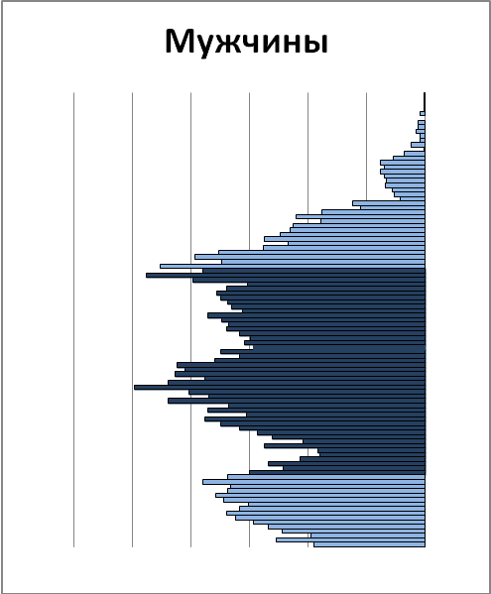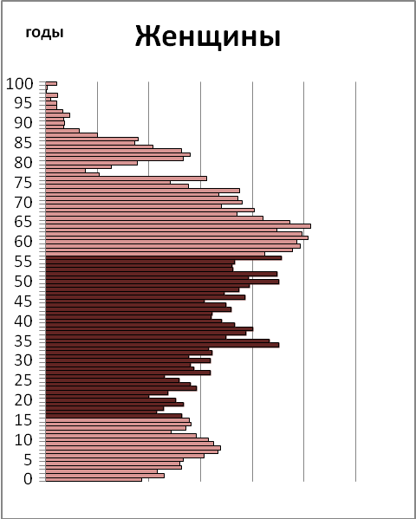

300 250 200 150 100 50 0 0 50 100 150 200 250 300
Человек

 | Моложе трудоспособного возраста |  | Моложе трудоспособного возраста
 | Трудоспособного возраста |  | Трудоспособного возраста
 | Старше трудоспособного возраста |  | Старше трудоспособного возраста

Рисунок 1.

Численность лиц моложе трудоспособного возраста в нашем округе составила 4615 человек, это 17,3% от общей численности населения городского округа. Людей трудоспособного возраста (женщины от 16 до 56 лет, мужчины от 16 до 61 года включительно) – 14518 человек (54,4%), старше трудоспособного возраста (женщины 57 лет и старше, мужчины 62 лет и старше) – 7536 человек (28,3%).
Согласно международным критериям население считается старым, если доля лиц в возрастах 65 лет и старше во всем населении превышает 7%.
По данным на 1 января 2023г. 18,8% жителей округа, или почти каждый пятый находится в возрасте 65 лет и старше.
Коэффициент демографической нагрузки (на 1000 трудоспособного населения приходится детей в возрасте 0-15 лет и лиц старше трудоспособного возраста) на 1 января 2023 года составил: всего по району – 837, в городской местности – 771, в сельской местности – 857. В том числе детей в возрасте 0-15 лет 318 человек всего по району, 305 – в городской местности, 322 – в сельской местности; лиц старше трудоспособного возраста 519, 466 и 535 человек соответственно.
Средний возраст населения городского округа 42,8 года, в том числе мужчин – 39,8, женщин – 45,4 года. В городской местности 42,1, 38,6 и 44,8 лет соответственно, в сельской местности 43,0, 40,1 и 45,6 лет.

Распределение населения по основным возрастным группам в процентах показано на рисунке 2.

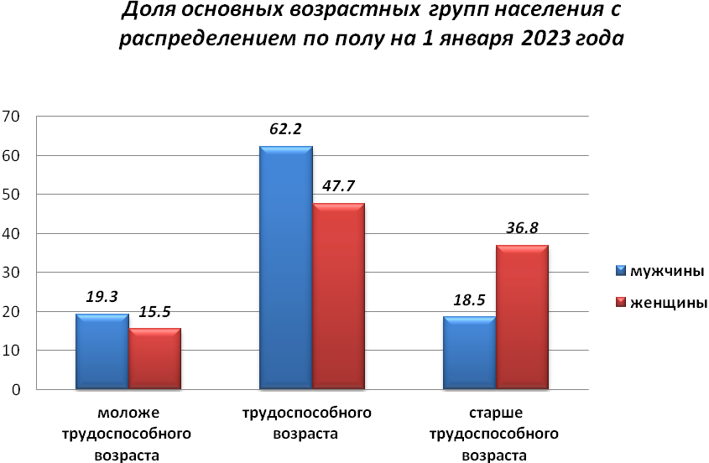

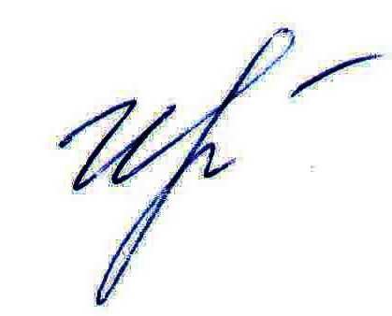

Руководитель подразделения
Белгородстата в г. Грайворон С.В.Ильина

Исп. Ильина С.В.
Тел. 8 (47261) 4-64-88

